**ĐỀ SỐ 5** (Thời gian: 60’)

**Tạo Folder ngoài desktop với tên: tendangnhapSV_web1042** (Ví dụ:anhhnph0001_web1042)

**Bài 1**. Tạo giao diện như sau (hình ảnh chọn tùy ý)

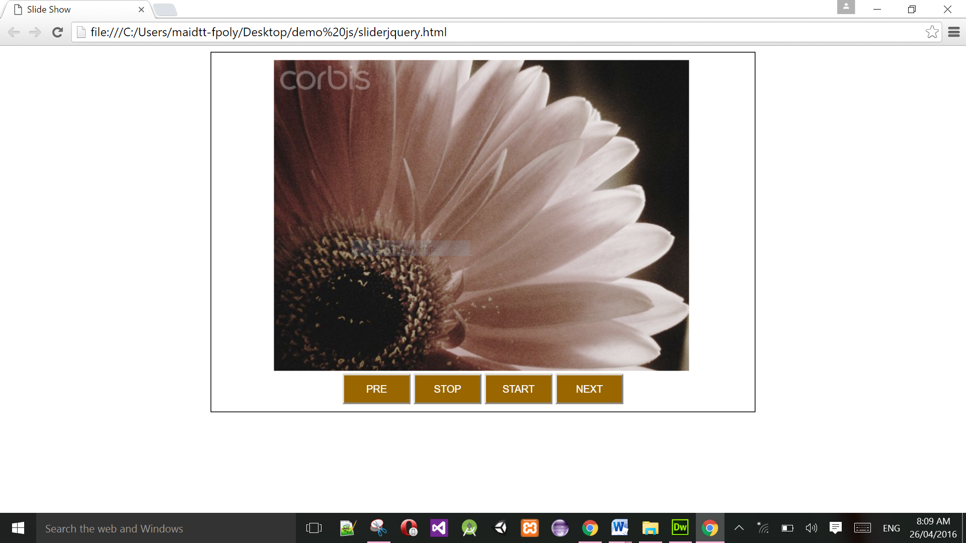

Yêu cầu:

* Tạo 1 slideshow gồm ít nhất 3 ảnh chạy tự động, chuyển ảnh trong vòng 1s **(2 điểm);**
* Tạo 4 nút với chức năng như hình **(2 điểm).**

**Bài 2**. Tạo form sau:

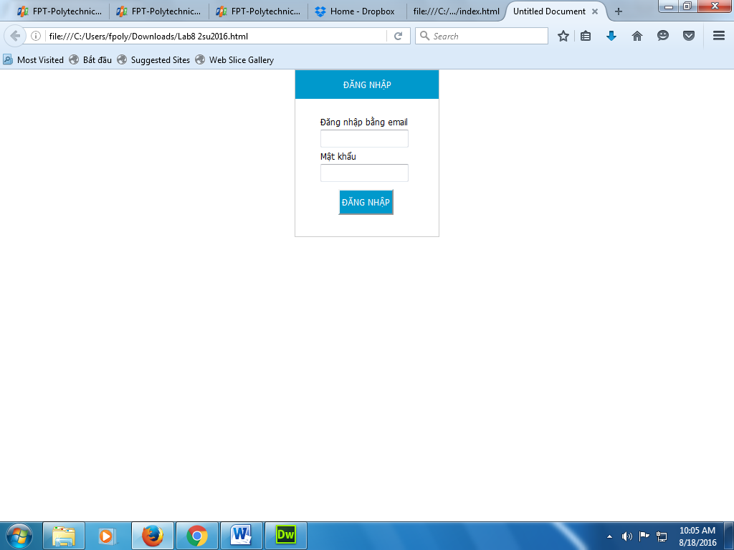

Khi click vào nút ĐĂNG NHẬP sẽ kiểm tra dữ liệu nhập vào form (thông báo hiển thị bên cạnh đối tượng) với các yêu cầu sau:

* Bắt buộc nhập liệu tất cả các trường trên form **(2 điểm)**
* Yêu cầu nhập đúng ràng buộc email (gồm @ và . ) (ví dụ: abcd@gmail.com) **(2 điểm)**
* Mật khẩu phải ít nhất 6 kí tự và không quá 20 kí tự có ít nhất 1 kí tự hoa **(2 điểm)**

**LƯU Ý: Ngắt mạng khi thi. Sinh Viên không được mang đề ra khỏi phòng thi, không được làm hỏng đề!**